Video projekt OČMU – Ochrana člověka za běžných rizik a mimořádných událostí
Téma: Bezpečnost chodců a používání reflexních prvků

Ve spolupráci HZS Středočeského kraje, Policie ČR – KŘP Středočeského kraje, ZZS Středočeského kraje a Besipu, byl natočen preventivní výukový videoklip pro žáky základních a středních škol. Hlavním zaměřením klipu je bezpečnost chodců a používání reflexní prvků při chůzi po vozovce za snížené viditelnosti a mimo veřejné osvětlení.
Každý den dochází na silnicích k vážným dopravním nehodám. Jejich oběťmi bývají často chodci. Příčinou mnoha tragických nehod je snížená viditelnost. Vozidla i motocyklisté mají povinnost svítit celý den, chodci zatím žádnou legislativně ukotvenou povinnost používat reflexní označení nebo zviditelnění nemají. Přitom jsou v silničním provozu ti nejzranitelnější.
Doporučované videoklipy připravují v předstihu žáky na dobu, kdy bude používání reflexních prvků povinné. Domníváme se, že je lepší, když se žáci naučí používat reflexní prvky dobrovolně a uvědomí si, že to dělají především pro vlastní bezpečnost.
Cílem klipu je:
Vysvětlit důsledky dopravní nehody (DN) vozidla a chodce.
Vysvětlit především náctiletým, kteří se nejvíce pohybují po vozovkách cestou za různými aktivitami, že používání reflexních prvků není „OUT“, ale naprosto standardní věc stejně tak, jako používání přilby na kole, na kolečkových bruslích, na skateboardech nebo na lyžích a snowboardu.
Přimět žáky základních škol (ZŠ), aby si doma vyhledali reflexní prvky, které Besip, zástupci složek IZS a pojišťoven rozdávají na preventivních akcích a vynakládají na ně nemalé finanční prostředky, nebo se zajímali, kde je mohou získat.
Základní videoklip s názvem
„Bezpečnost chodců a reflexní prvky“ je dostupný zde https://www.youtube.com/watch?v=sBH_nZ0u8Mc
Obsah základního videoklipu (uvedeno v minutách):
0:34 Úvod.
0:52 Besip – vložený klip "Viditelnost chodců".
1:55 Jaké mohou být zdravotní a psychické následky dopravní nehody pro neoznačeného chodce.
3:26 Vhodné oblečení a stálé reflexní prvky.
5:47 Doporučení, kam umístit na oblečení snímatelné reflexní prvky.
7:20 Anketní otázka "Jaké znáte profese, kde pracovníci používají reflexní oblečení?"
8:01 Další rady a doporučení, jak používat reflexní prvky.
9:14 Svítilny z jízdních kol lze také použít k ochraně chodců.
9:55 Statistika nehodovosti vozidel vs. chodců.

Doplňkový videoklip s názvem
„Bezpečnost chodců a reflexní prvky 2. část“ je dostupný zde https://www.youtube.com/watch?v=FKt9XXhJ4-U
Obsah doplňkového videoklipu:
0:25 Úvod.
1:00 Co se stane s tělem chodce při nárazu vozidla.
1:46 Jak může neoznačený chodec ohrozit záchranáře.
2:26 Anketní otázka "Už jste někdy na silnici s rodiči potkali neoznačeného chodce – ducha?"
2:41 Zpověď řidiče, který usmrtil neoznačeného chodce.
4:00 Besip – vložený klip "Průzor".
5:24 Závěrečné doporučení "Předvídejte".
Očekávaná témata k diskuzi ve třídě po zhlédnutí klipů:
Po promítání, dokud je ve třídě ještě šero a svítí dataprojektor, si mohou žáci ve spolupráci s pedagogy vyzkoušet rozdíl mezi oblečením (školní aktovkou) bez reflexních prvků a s reflexními prvky.
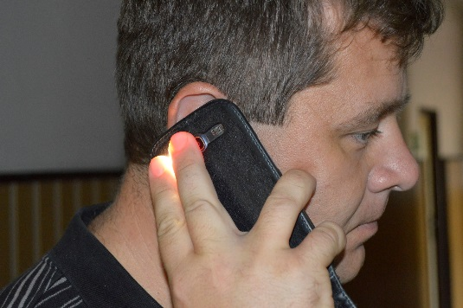
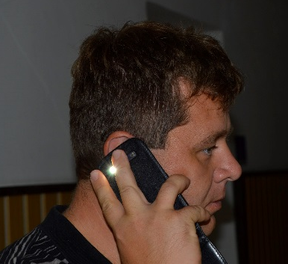
Žáci jistě budou navrhovat používání LED světel na mobilních telefonech v rámci náhrady za reflexní prvky. Doporučujeme vysvětlit žákům, že světla na mobilech nejsou dostatečnou ochranou chodce, protože shodou nešťastných náhod může nastat srážka s vozidlem v důsledku přijetí telefonního hovoru, přičemž ruka nebo pouzdro zakryjí LED světlo na mobilním telefonu.
Obr. č. 1 – Překrytí LED světla při telefonování
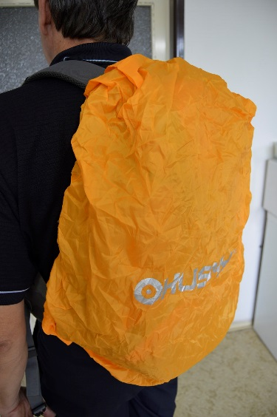
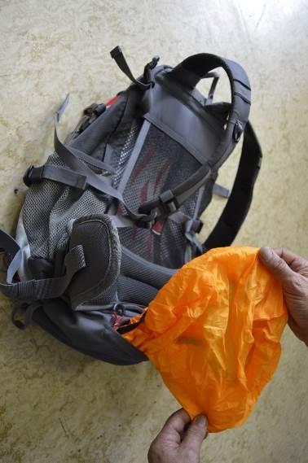
Pokud si některý z žáků zapomene reflexní prvky doma a riskuje tím, že půjde neoznačen z odpoledního zájmového kroužku (vyučování) po neosvětlené vozovce, doporučujeme mu raději počkat a využít hromadnou dopravu nebo zavolat rodičům, aby pro něj přijeli vozem.
Naopak často zůstávají nevyužité integrované pláštěnky na sportovních batozích, které většinou mívají reflexní barvu nebo potisk. Doporučujeme především u žáků vyšších ročníků, kteří nosí učebnice ve sportovních batozích, aby si vybalili tyto pláštěnky, které jsou zpravidla uloženy pod dnem batohu a vyzkoušeli jejich reflexní vlastnosti, pro případné „nouzové“ využití.
Obr. č. 2 – Integrovaná pláštěnka s reflexním potiskem
Pro prohloubení tématu přidáváme odkaz na zajímavou interaktivní aplikaci Besipu, kde si mohou žáci nastavit vzdálenost a typ oblečení chodce nebo cyklisty a vyzkoušet, jak je vidí řidič vozidla za různých klimatických podmínek. Více zde http://www.ibesip.cz/aplikace-viditelnost/
Žáci se jistě budou dotazovat, kde lze reflexní prvky zakoupit. Standardně jsou v nabídce obchodů se sportovními potřebami, v obchodních řetězcích a na čerpacích stanicích pohonných hmot. Podrobnější seznam prodejních míst je uveřejněn na webových stránkách Besipu zde http://www.ibesip.cz/cz/chodec/bezpecny-pohyb/budte-videt-prezijete/mista-pro-nakup-reflexnich-doplnku
Dále doporučujeme v rámci diskuse upozornit žáky na místa v okolí školy či ve své obci, která jsou z pohledu silničního provozu nebezpečná.
Prodiskutujte se žáky jejich trasu do školy a případně se pokuste nalézt bezpečnější cestu.
Za jakékoliv kladné i záporné připomínky a náměty předem děkujeme a očekáváme je na níže uvedených emailových adresách.
Vedoucí projektu kpt. Ing. Mgr. Hynek Černý, vrchní komisař, koordinátor-metodik, hynek.cerny@sck.izscr.cz
Zástupce kpt. Ing. Hana Pinkasová Dejlová, vrchní komisař, koordinátor, hana.pinkasova@sck.izscr.cz
Záštitu nad projektem převzal
plk. Ing. Jan Ryšavý, vrchní rada, náměstek ředitele HZS Středočeského kraje pro prevenci a civilní nouzovou připravenost.

